Додаток №1
Професійна освіта України долучається до міжнародного руху професійної майстерності «WorldSkillsInternational» – найбільших у світі змагань професійної майстерності для учнів професійно-технічних училищ, коледжів, студентів університетів, молодих кваліфікованих робітників. Перший конкурс професійної майстерності за правилами цього міжнародного руху стартував у Києві 31 жовтня.
WorldSkillsInternational (WSI) – міжнародна громадська організація, що була створена у 1953 році з метою популяризації робітничих професій серед молоді і надання ефективних засобів для досягнення високих стандартів професійної освіти за допомогою проведення конкурсів професійної майстерності.
Звичайно, наш навчальний заклад приймав участь в конкурсі такого масштабу не лише в номінації «Ресторанний сервіс», а й в інших робітничих спеціальностях. Як саме це відбувалося? По-перше, учасниця спочатку отримала перше місце в училищному конкурсі професійної майстерності з сервірування та обслуговування відвідувачів; по-друге, виборола перемогу на обласному конкурсі професійної майстерності з напрямку «Ресторанний сервіс». Таким чином ми потрапили на змагання Всеукраїнського рівня.
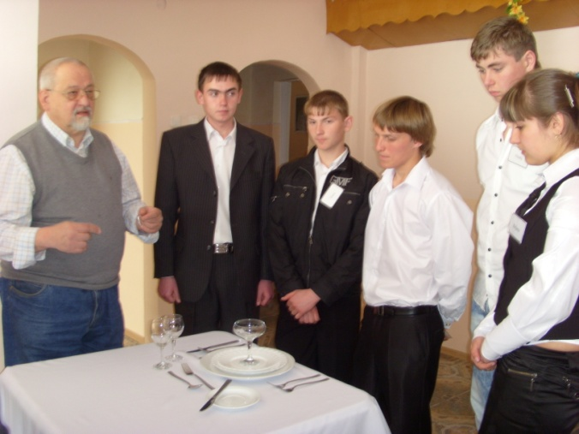
Але всім цим досягненням передували нескінченні консультації, індивідуальні заняття та виробнича практика на підприємстві з професії офіціант. Адже, за класифікацією професій діяльність офіціанта належить до професій типу "людина - людина".

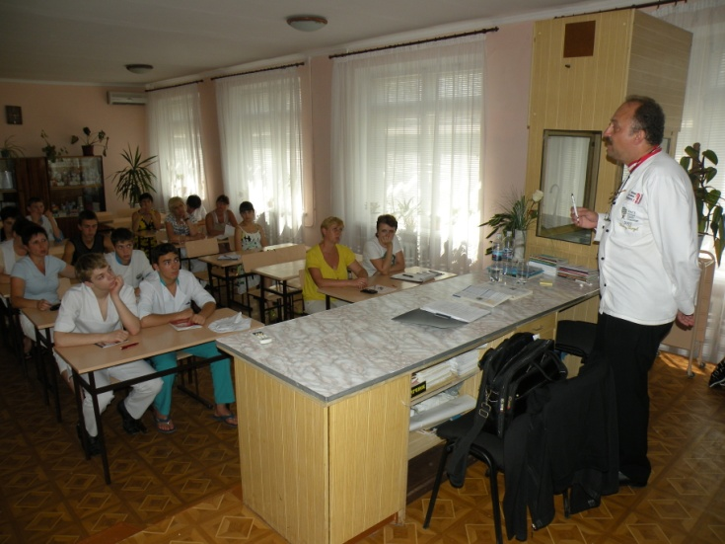
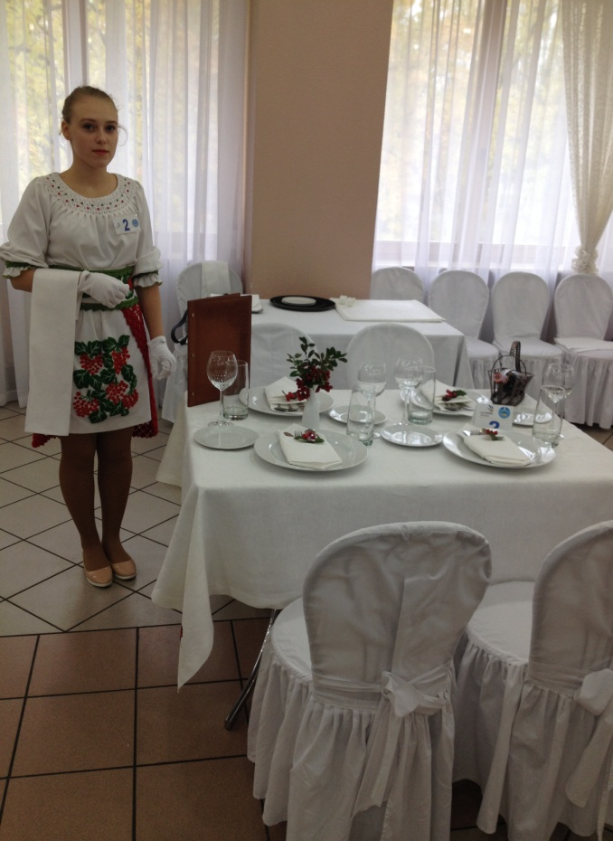
Крім професійної підготовки учасника з боку майстра виробничого навчання і викладача, суттєво допомогли і наші закордонні спеціалісти. У нагоді стали: участь у практичних кулінарних семінарах під керівництвом експерта з м.Бонн – Ханса-ДіркаХальбфелля, який дуже уміло доносив ази сервірування столу та навички спілкування з відвідувачами ресторанів. Також матеріали семінарів-практикумів, які проводив викладач Вищої школи туризму м.Відень – Гаральд Фаргель.
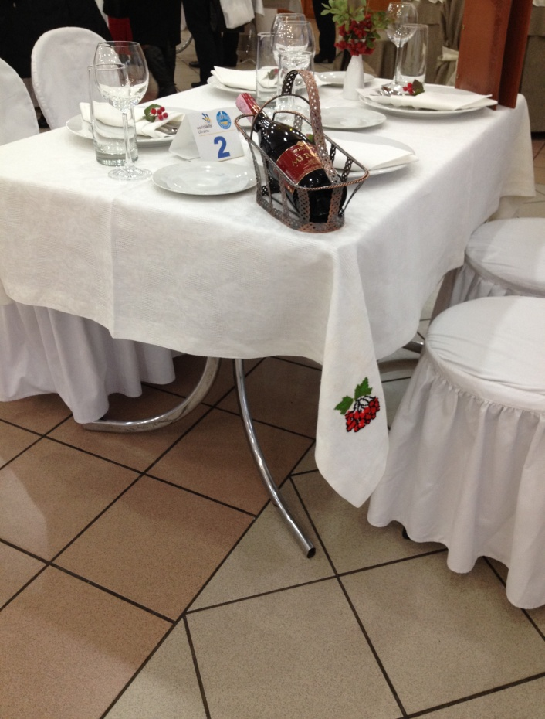
Так от, маючи певний багаж знань і навиків, ми вирушили перемагати до столиці. У конкурсі професійної майстерності «WorldSkillsInternational» з напрямку «Ресторанний сервіс» приймали участь 14 учасників з різних областей України. Першим етапом змагань було сервірування тематичного столу. Тематикою нашого столу були «Українські традиції».
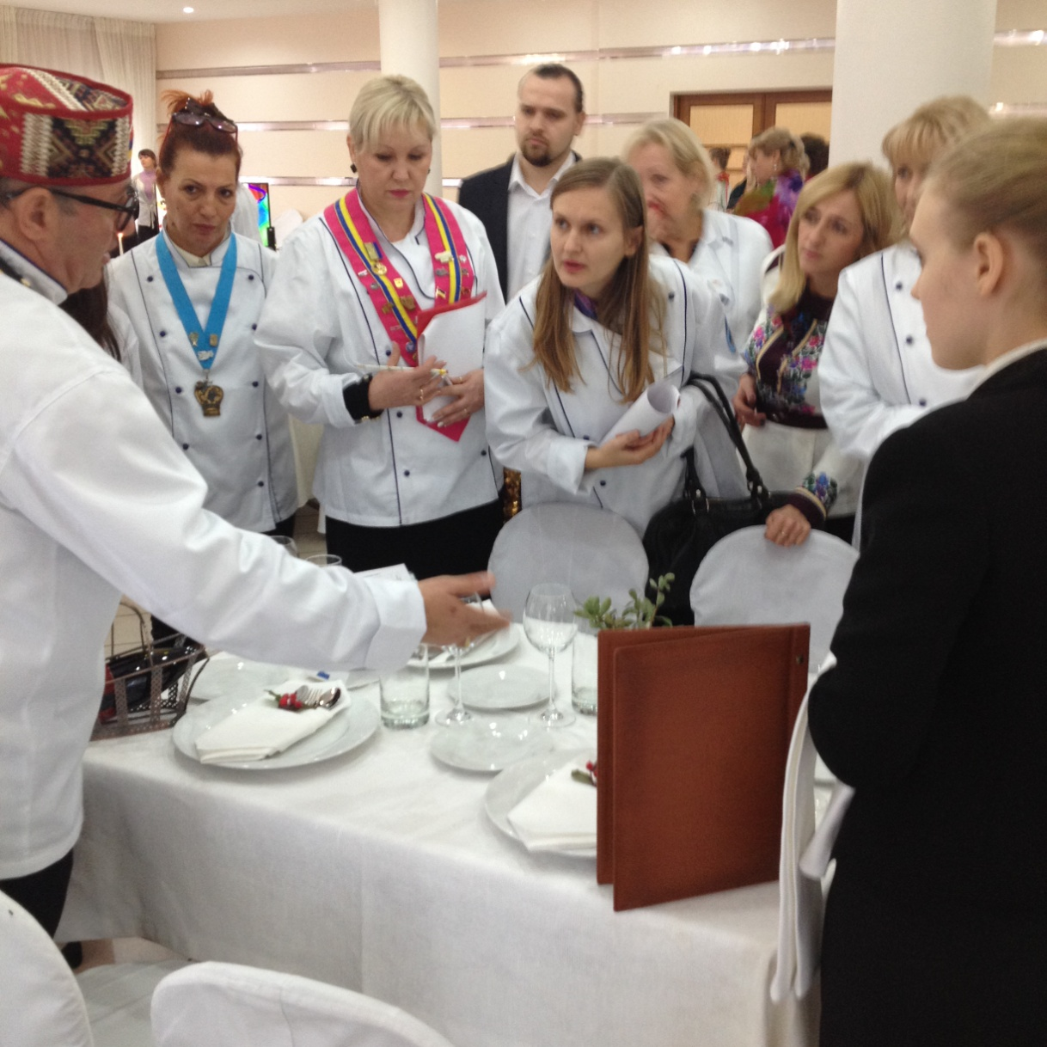

Наша учасниця Грибонос Анастасія вчасно справилася із завданням, не порушуючи правил попереднього сервірування столу та часу, відведеного для його виконання. Як видно, журі прискіпливо розглядало тематичний стіл, дискутували між собою та задавали безліч питань, що тільки ще більше додає жаги до перемоги.
Другим завданням конкурсу була презентація професії, навчального закладу та власне себе, як учасника. Наша учасниця підготувала невеличкий кінофільм-презентацію, чим зуміла захватити аудиторію.
Третім конкурсом, і самим складним, це було декантування вина. Чому складним? Тому що, щоб правильно виконати декантацію вина, необхідно багато знати про вино, і, власне його правильно виконати.
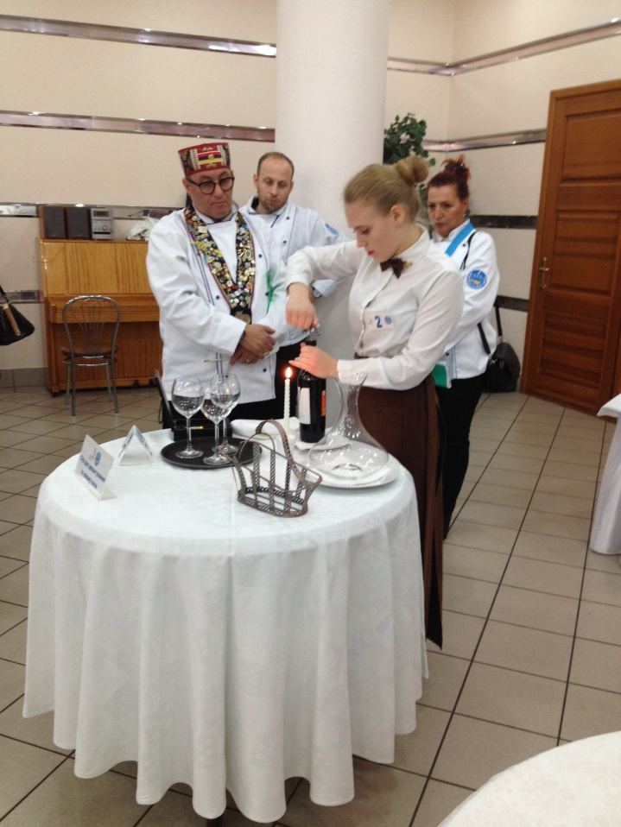
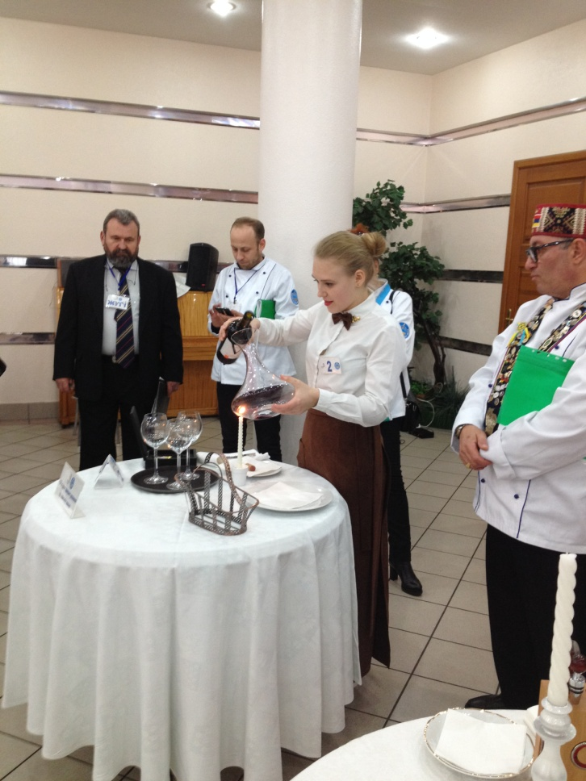
Вважаю, що з цим завданням ми справилася на відмінно.
Завершальним етапом конкурсу було десять видів складного сервірування серветок за 10 хвилин.
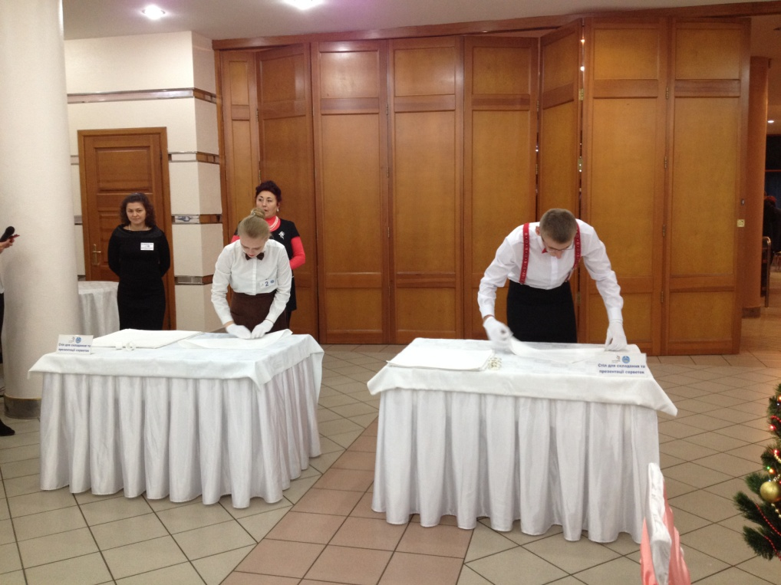
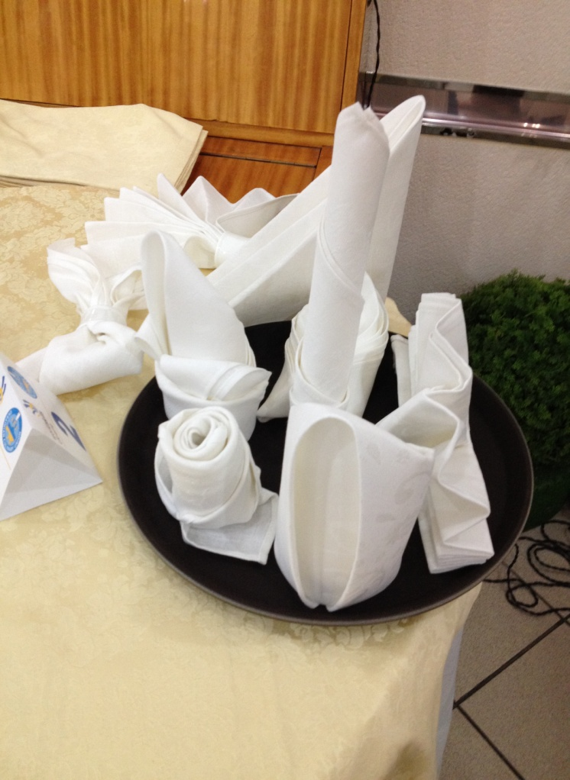
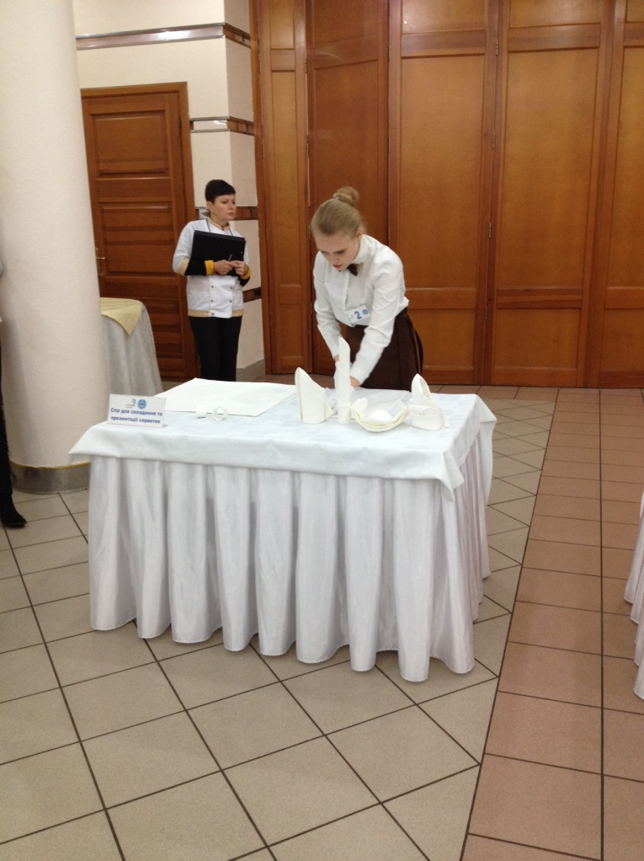
Після закінчення всіх етапів конкурсу, почесне журі відправилося на підбивання балів. На жаль, цього разу ми не зайняли призового місця, але отримали неоціненний досвід участі у змаганнях такого рівня.
Адже, за словами заступника міністра, сьогодні на ринку працііснує великий попит на висококваліфікованихробітників. Однак є розривміжякістюпідготовки в навчальних закладах і потребою роботодавців. «ЗавданняМіністерстваосвіти і науки, професійно-технічнихзакладівосвіти разом із роботодавця мизробити так, щоб підготовкаробітникавідповідалавимогам часу. І цей конкурс – один із таких заходів, де надзвичайноталановитіфахівціможутьпоказатинайвищийрівеньсвоєїкваліфікації», – зазначив заступник міністра. Павло Хобзей наголосив на значенні конкурсів майстерності для підняття престижу робітничих професій: «Необхідно показати батькам, учням, суспільству важливість і затребуваність робітничих професій, а також звернути увагу на якість підготовки робітників».
І на останок, не можна не погодитись з головою громадської організації «WorldSkillsUkraine» Сергієм Рибаком, який розповів про важливість участі України у міжнародному русі WorldSkillsInternational, що підвищить престиж робітничих професій серед молоді та сприятиме інтеграції професійної освіти України в міжнародну систему підготовки кадрів. «Це перший конкурс в Україні, який пройшов за правилами руху, до якого приєдналося понад 70 країн світу».

